TRƯỜNG ĐẠI HỌC BÁCH KHOA

KHOA CÔNG NGHỆ THÔNG TIN

Tel. (84-236) 3736949, Fax. (84-236) 3842771

Website: http://dut.udn.vn/khoacntt, E-mail: cntt@dut.udn.vn



BÁO CÁO THỰC TẬP CÔNG NHÂN

PHẦN THIẾT KẾ WEBSITE

**ĐỀ TÀI :**

**Xây dựng website quản lí điểm học sinh THPT**

TÊN NHÓM: *17.10*

NHÓM SINH VIÊN THỰC HIỆN

Họ và tên: Phạm Phú Duy Lớp :17T1

Họ và tên: Lê Văn Cường Lớp :17T1

Họ và tên: Lê Văn Chiến Lớp :17T1

Họ và tên: Đoàn Văn Hoàng Lớp :17T1

Họ và tên: Phạm Quí Dương Lớp :17T1

Đà Nẵng, 12/2020

MỤC LỤC

MỞ ĐẦU 1

Chương 1: Trình bày tổng quan về hệ thống 2

1.1. Ngôn ngữ sử dụng 2

1.2. Sơ đồ usecase phân tích các yêu cầu của đề tài: 2

1.3. KẾT CHƯƠNG 2

CHƯƠNG 2: Phân tích và thiết kế hệ thống 3

2.1. Thiết kế cơ sở dữ liệu cho hệ thống 3

2.2. Phân tích các chức năng 3

2.2.1. Tên mục con 3

2.2.2. Tên mục con 3

2.3. KẾT CHƯƠNG 3

CHƯƠNG 3: Xây dựng chương trình, triển khai hệ thống 4

3.1. Môi trường cài đặt 4

3.2. Kết quả triển khai 4

**DANH SÁCH HÌNH ẢNH**

>> Canh dòng: 1.5 line

DANH SÁCH TỪ VIẾT TẮT

|  |  |
| --- | --- |
| **Từ viết tắt** | **Diễn giải** |
| IP | Internet Protocol |
| MD5 | Message-Degist Algorithm 5 |
| SHA | Secure Hash Algorithm |
| API | Application Programming Interface |
| URL | Uniform Resource Locator |

MỞ ĐẦU

**1.**  **Tổng quan về đề tài**

Hiện nay, với sự phát triển của công nghệ thông tin thì hầu hết các trường trung học phổ thông trên cả nước đều sử dụng những phần mềm để quản lí điểm của học sinh, không còn quản lí thủ công như trước đây. Với xu hướng này, nhóm chúng em nghĩ ra đề tài Xây dựng website quản lí điểm học sinh THPT.

**2. Mục đích và ý nghĩa của đề tài**

***2.1. Mục đích***

Mục đích của đề tài này là tạo ra trang web có thể thực hiện việc quản lí điểm cho học sinh THPT, ngoài việc trang web là nơi để cán bộ học sinh toàn trường xem tin tức của nhà trường thì trang web hỗ trợ giáo viên có thể nhập điểm và học sinh có thể xem điểm, cũng như phản hồi trực tiếp trên web để giáo viên có thể nắm được những sai sót để chỉnh sửa lại.

***2.2. Ý nghĩa***

Trang web thực sự rất hữu ích cho toàn bộ cán bộ và học sinh nhà trường trong việc quản lí thông tin và dữ liệu điểm và giúp tiết kiệm thời gian cũng như không gian lưu trữ dữ liệu điểm cho học sinh toàn trường.

**3. Phương pháp thực hiện**

Phương pháp phân tích thiết kế hệ thống

**4. Bố cục của đề tài**

Báo cáo đề tài bao gồm các nội dung sau:

*Mở đầu*

*Chương 1: Trình bày tổng quan về hệ thống*

*Chương 2: Phân tích và thiết kế hệ thống*

*Chương 3: Xây dựng chương trình, triển khai hệ thống.*

*Kết luận và hướng phát triển.*

# Chương 1: Trình bày tổng quan về hệ thống

Chương này có thể trình bày:

* Nội dung lý thuyết CẦN THIẾT liên quan đến nội dung của đề tài (kỹ thuật, công nghệ mới). Nội dung này sẽ được sử dụng trong phần phân tích và triển khai ở các chương tiếp theo.
* Mô tả và phân tích hệ thống, bao gồm phân tích hiện trạng, phân tích các yêu cầu của bài toán, kế hoạch thực hiện đề tài.

## Ngôn ngữ sử dụng

Về frontend: nhóm chúng em sử dụng Reactjs, CSS để tạo giao diện cho toàn bộ trang web

Về backend: Nodejs

Hệ quản trị cơ sở dữ liệu: MySQL

## Sơ đồ usecase phân tích các yêu cầu của đề tài:

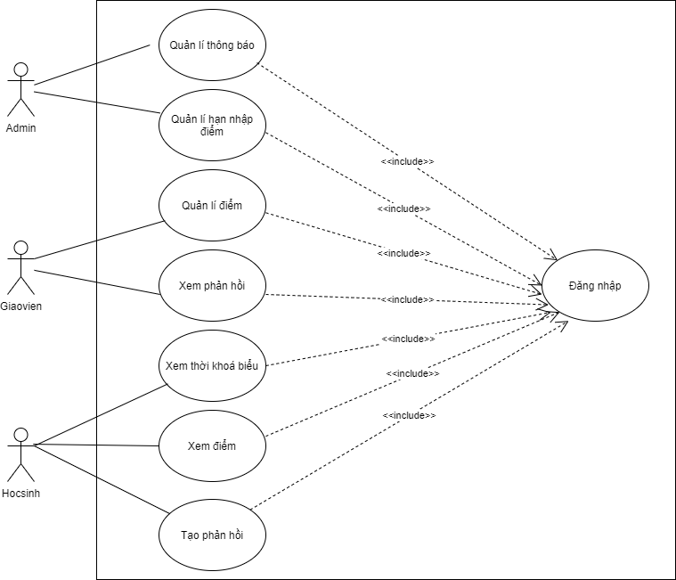

-*Hình 1 : Usecase chức năng chung của hệ thống*

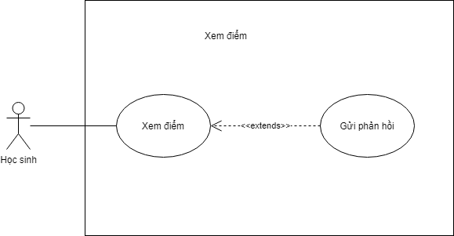

-*Hình 2: Usecase Chức năng của học sinh*

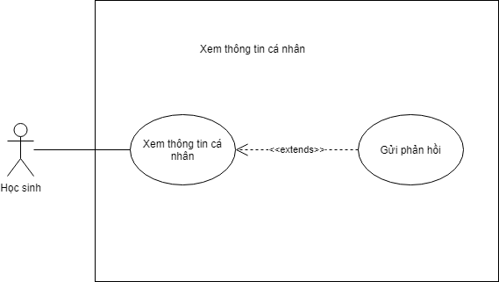

-*Hình 3: Usecase Chức năng của học sinh*

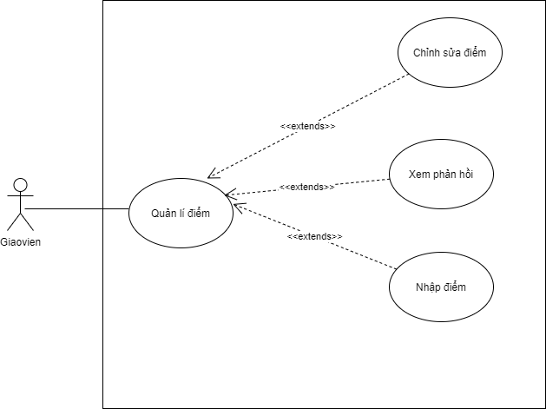

*Hình 4: Usecase chức năng của giáo viên*

## KẾT CHƯƠNG

Chương này trình bày ....

# Phân tích và thiết kế hệ thống

Chương này có thể trình bày về phân tích, thiết kế và triển khai hệ thống.

## Thiết kế cơ sở dữ liệu cho hệ thống

Trang web sử dụng hệ quản trị cơ sở dữ liệu là MySQL.

Database được thiết kế với tên: quanlydiemhsthpt , gồm các table là Admin, Thongbao, Han, Giaovien,Monhoc,Lop,Hocsinh,Diemthi,Phanhoi.Tất cả được mô tả chi tiết như sau:

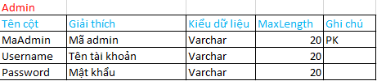

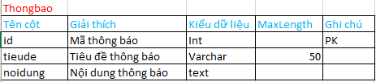

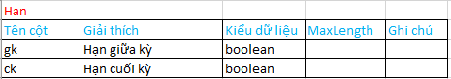

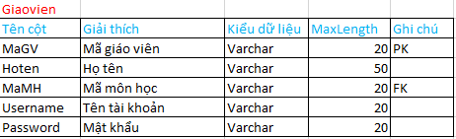

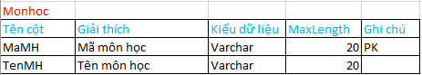

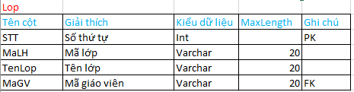

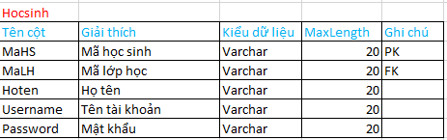

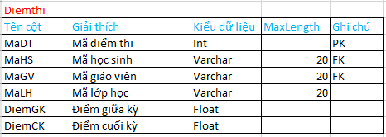

## Phân tích các chức năng

### Chức năng chung

* Xem thông báo.

Tất cả học sinh, giáo viên, admin đều có thể xem thông báo mà admin tạo nên.

* Liên kết đến fanpages của trường.

### Đăng nhập

* Dùng để phân quyền sử dụng của trang web gồm có Admin, giáo viên và học sinh bằng cách so sánh các Username và Password mà người dùng nhập vào với cơ sở dữ liệu đã có.
* Đảm bảo người dùng có tài khoản chỉ được sử dụng đúng những chức năng của mình được cung cấp.

### Chức năng admin

* Tạo thông báo .
* Mở , khóa chức năng nhập điểm của giáo viên. Admin có quyền khóa chức năng nhập điểm, khi đó, giáo viên chỉ có thể xem điểm mình đã nhập mà không có quyền chỉnh sửa, khi admin mở khóa chức năng này thì giáo viên có thể thực hiện việc nhập điểm bình thường.

### Chức năng giáo viên

* Giáo viên có thể xem thông tin thời khóa biểu của mình.
* Giáo viên có thể nhập điểm môn học của từng học sinh trong lớp phụ trách. Điểm môn học chỉ được chọn từ 0 đến 10.
* Giáo viên có thể xem được phản hồi của học sinh.

### Chức năng học sinh

* Xem điểm các môn học của mình.
* Nhập phản hồi cho giáo viên về những thắc mắc, không đồng tình với giáo viên điểm số của mình.

## KẾT CHƯƠNG

* Nhóm đã tạo thành công, mô tả chi tiết được cơ sở dữ liệu để lưu trữ, xử lý dữ liệu cho cả hệ thống quản lý điểm học sinh trung học phổ thông.
* Đưa ra và mô tả tất cả những chức năng của trang web hiện tại, giúp người thiết kế dựa theo để thực hiện cũng nhưng người dùng có thể biết để dễ dàng sử dụng được trang web một cách tốt nhất.

# Xây dựng chương trình, triển khai hệ thống

Chương này có thể trình bày về môi trường cài đặt, kết quả triển khai và đánh giá nhằm thể hiện các ưu/nhược của giải pháp đề xuất.

## Môi trường cài đặt

* Hệ thống đươc viết trên IDE Visual Studio Code,dùng hệ quản trị cơ sở dữ liệu là MySQL, sử dụng React ([React](https://reactjs.org/) là thư viện [JavaScript](https://www.hostinger.vn/huong-dan/javascript-la-gi/) phổ biến nhất để xây dựng giao diện người dùng (UI) , nó cho tốc độ phản hồi tuyệt vời khi user nhập liệu bằng cách sử dụng phương pháp mới để render trang web ) và sử dụng NodeJs với framework Express.
* Đưa server lên trên web thông qua heroku.com và đưa client lên web bằng netlify.com.

## Kết quả triển khai

KẾT LUẬN VÀ HƯỚNG PHÁT TRIỂN

1. **KẾT QUẢ ĐẠT ĐƯỢC**

Trong thời gian tìm hiểu, nghiên cứu cơ sở lý thuyết và triển khai ứng dụng công nghệ, đề tài đã đạt được những kết quả sau:

*Về mặt lý thuyết,* đề tài đã đạt được …

*Về mặt thực tiễn ứng dụng*, đề tài đã đạt được …

Tuy nhiên, đề tài còn tồn tại các vấn đề như sau:

* Vấn đề XXX
* Vấn đề YYY

1. **HƯỚNG PHÁT TRIỂN**

Một số số hướng nghiên cứu và phát triển của đề tài như sau:

* xxx
* xxx

TÀI LIỆU THAM KHẢO

**Tiếng Việt**

1. Đặng Văn Đức (2001), *Hệ thống thông tin địa lý*, Nhà xuất bản Khoa học và Kỹ Thuật Hà Nội.
2. Phạm Hữu Đức (2005), *Cơ sở dữ liệu và hệ thống thông tin địa lý GIS*, Nhà xuất bản Xây dựng.

**Tiếng Anh**

1. Senthil Shanmugan (2004). *“Digital urban management programme - Evolution of Bangalore GIS model”*, Proceedings of the third International Conference on Environment and Health, India.
2. Teemu Nuortio, Harri Niska (2003), *“Improved route planning and scheduling of waste collection and transport”*, Department of Environmental Sciences, University of Kuopio, Finland.

**Internet**

1. *http://* [*www.mapreduce.org*](http://www.mapreduce.org/)
2. *http://* [*www.­vre.­cse.­hcmut.­edu.­vn*](http://www.vre.cse.hcmut.edu.vn/)

PHỤ LỤC

*Phần này trình bày cách cài đặt cấu hình website lên mạng Internet và hướng dẫn sử dụng (quản trị admin, các chức năng của từng phân quyền)*

1. **Cách cài đặt (upload) lên mạng Inetrnet**

**1.1 Upload server:**

**A / tạo app trên heroku**

**Bước 1:**  Sau khi đăng ký tài khoản Heroku. Thì bắt đầu tạo app.

Ta nhấn vào nút '**new**' tiếp đến chọn **'create new ap**p' thì nó sẽ hiển thị một form như thế này các bạn điền tên của server vào và nhấn ‘**create app**’**.**

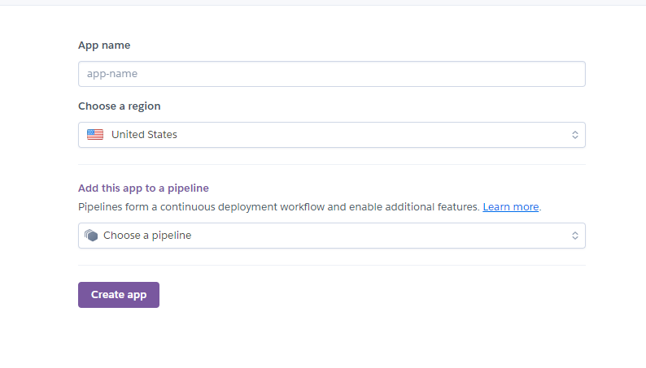

**Bước 2:** Sau khi điền đầy đủ thông tin để tạo app bây giờ bạn sẽ thấy phần dashboard để bạn có thể tùy chỉnh app của mình gồm những chức năng chính như: deploy,resources,overview,settings,metrics,...  
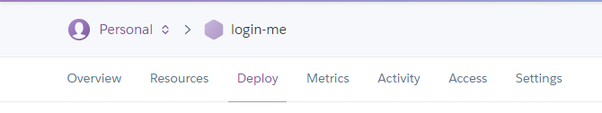

## B / Deploy Project Lên Heroku.

**Bước 1:**  dowload heroku về máy nha . Tùy vào hệ điều hành các bạn cài đặt sao cho phù hợp nha.

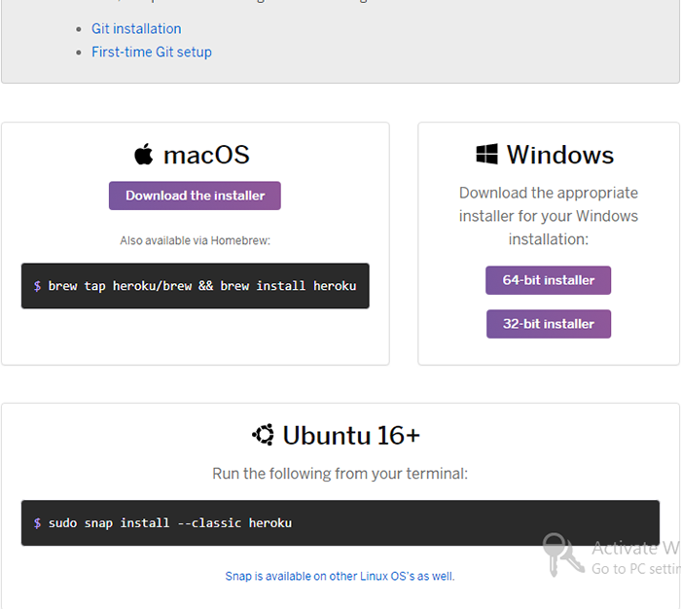

**Bước 2:**  vào folder source code mở mở màng hình terminal.

Tiếp theo ta lần lượt nhập các lệnh.

- heroku login (nếu bạn đã đăng nhập rồi thì không cần dùng lệnh này).

**-** heroku git:clone -a web-ttcn

**-** cd web-ttcn

**-** git add .

**-** git commit -am "make it better"

**-** git push heroku master

Theo hướng dẫn của heroku.

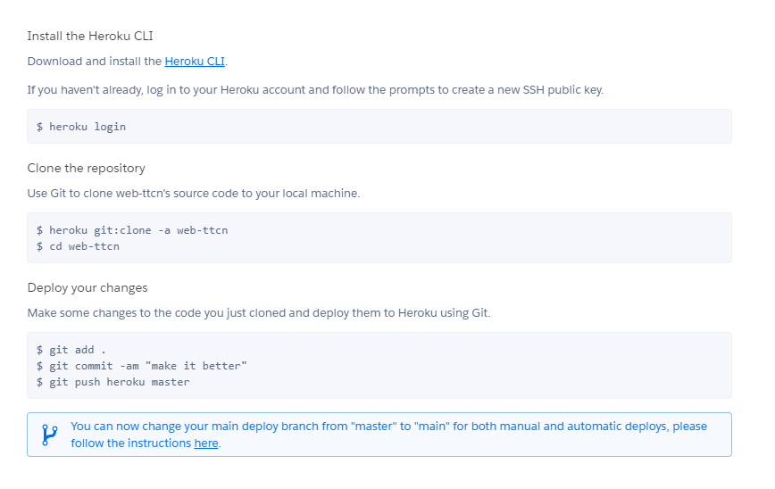

Sau khi push source code lên heroku thì ta có thể mở app lên bằng lệnh heroku open hoặc có thể mở app bằng cách click vào nút **open app** bên trên góc phải màn hình.

C /Tạo database (mysql) trên heroku.com.

Bước 1:Tại màng hình app trên heroku ta chọn ‘**Resources**’ sau đó tìm kiếm ’**ClearDB MySQL’** và nhấn chọn. Sau đó sẽ xuất hiện cửa sổ :

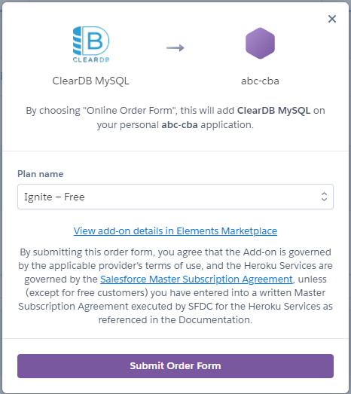

* Nhấn chọn ‘Submit Order Form’.
* Sau khi tạo xong ta vào ‘setting’ để lấy Value (phần được bôi xanh).

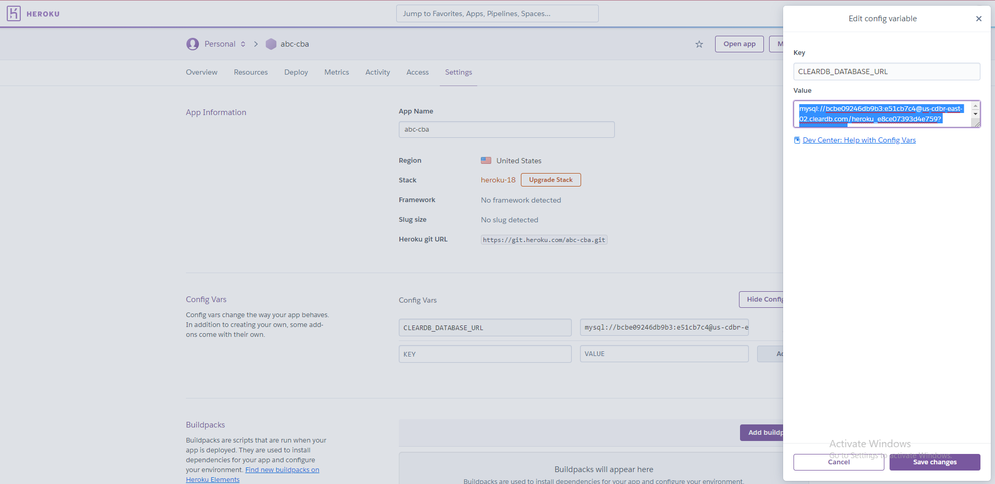

* Từ value đó ta có thể import dữ liệu vào database (ở đây chúng em dùng phần mềm workbench để import dữ liệu ).
  1. **Đăng ký hosting trên netlify.com.**

**-** Đầu tiên ta truy cập website của  [netlify.com](https://www.netlify.com/) , đăng ký 1 tài khoản ở đây .

- Sau khi đăng ký thành công ta sẽ vào giao diện quản lý app của netlify (chú ý mục khoanh đỏ).

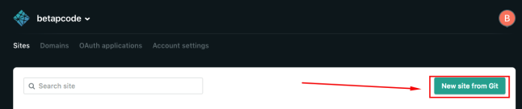

* Chọn “**New site from Git**” , nó sẽ đưa bạn đến 1 giao diện bắt bạn authen với tài khoản github của mình để có thể kéo được repo từ github sang, ngoài ra nó còn hỗ trợ (Gitlab, Bitbucket), ở đây mình sử dụng repo của github.

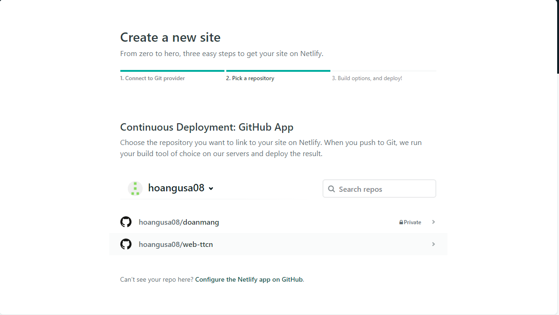

* Tiếp đến search tên project trên github và chọn nó.

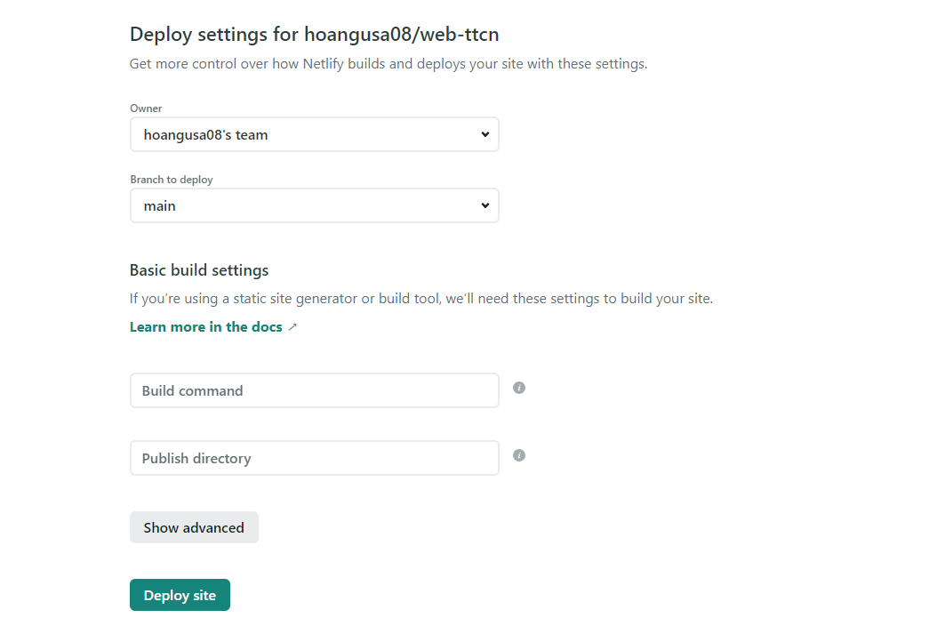

Ở bước này, bạn cần chú ý 2 dòng

**+ Build Command**: CI= *npm run build*

-Đây là command sẽ chạy build project reactjs cho bản production, khi bạn bấm deploy site

**+ Publish directory**: thường thì sẽ là thư mục “dist” của bạn, nhưng có 1 số trường hợp khi deploy lên nó sẽ báo “Page not found” vì thế chỗ này bạn có thể để trống và bấm “Deploy site”

Tại màng hình teminal trong visual studio code , ta dùng lệnh : npm run build và chờ cho đến khi chạy xong lệnh.

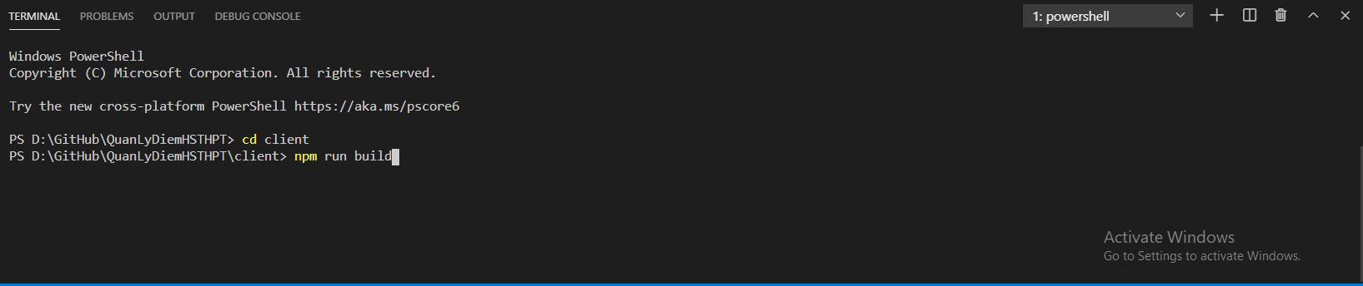

* Giờ quay lại netlify và nhấn vào ulr để kiểm tra kết quả ( phần màu đỏ ).

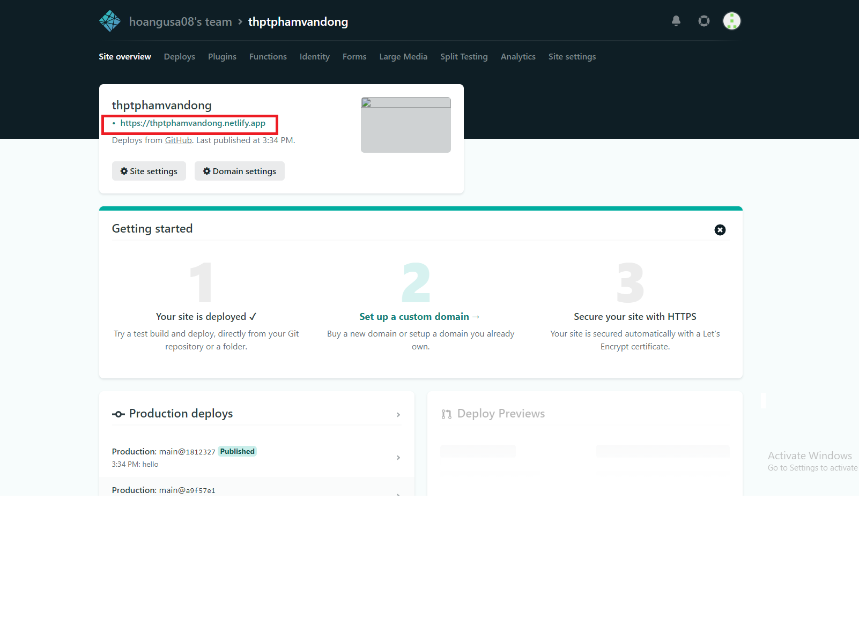

**2. Cách sử dụng**